**制作“我爱首都北京”演示文稿**

**----链接信息资源**

同学们，这个超长的假期让我们有更多的时间参加有意义的实践活动，这次的实践活动我们就一起来探寻自己的家乡----北京。美丽的北京承载了悠久的历史文化，老北京饮食、老北京游戏、胡同文化、老字号……这些特殊的符号记录着北京的。历史的变迁、见证着北京飞速的发展。我们可以借助演示文稿中的超级链接技术让这些信息在呈现时条理清晰、在播放展示时更加灵活。《我爱首都北京》这一主题包含许多内容：如“北京的名胜古迹”、“老北京小吃”、“北京的民俗文化”、“北京的历史变迁”等等。

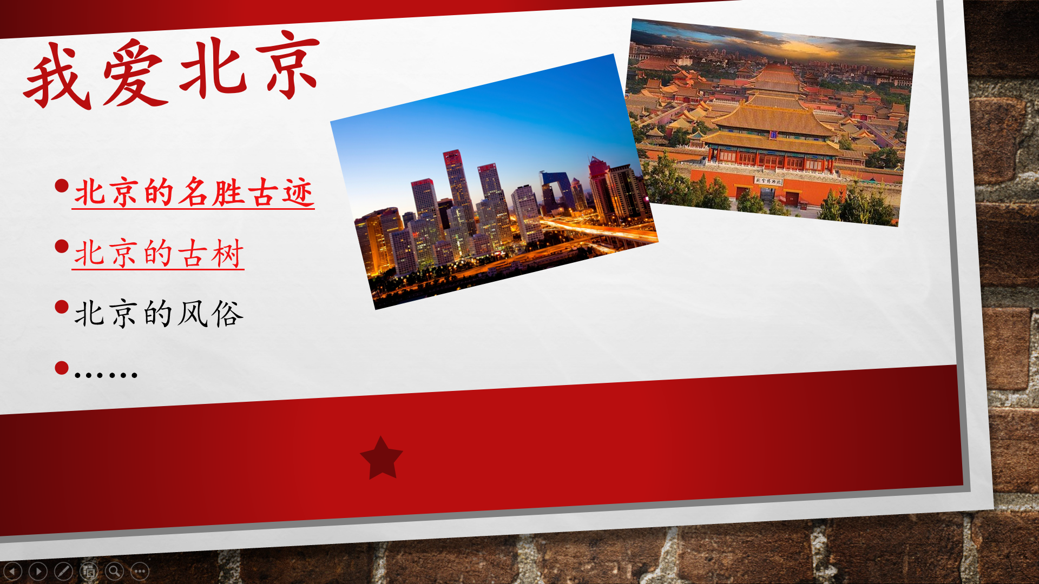

**任务一：确定主题，组织内容**

请你通过结构图或思维导图的方式帮助自己理清内容的层次。（以下结构图仅供参考）

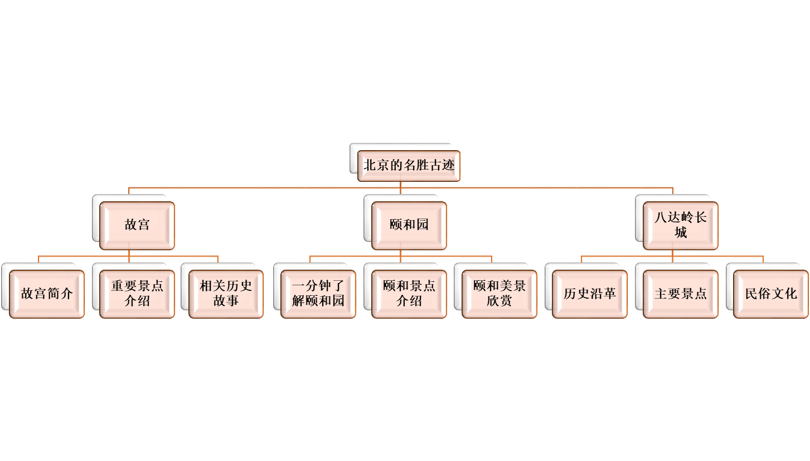

图1 “北京名胜古迹”主题内容的结构图

**如果以“老北京小吃”为主题内容，你的结构图或思维导图是什么样子呢？请试一试：**

（你也可以根据自己的需要修改下图）

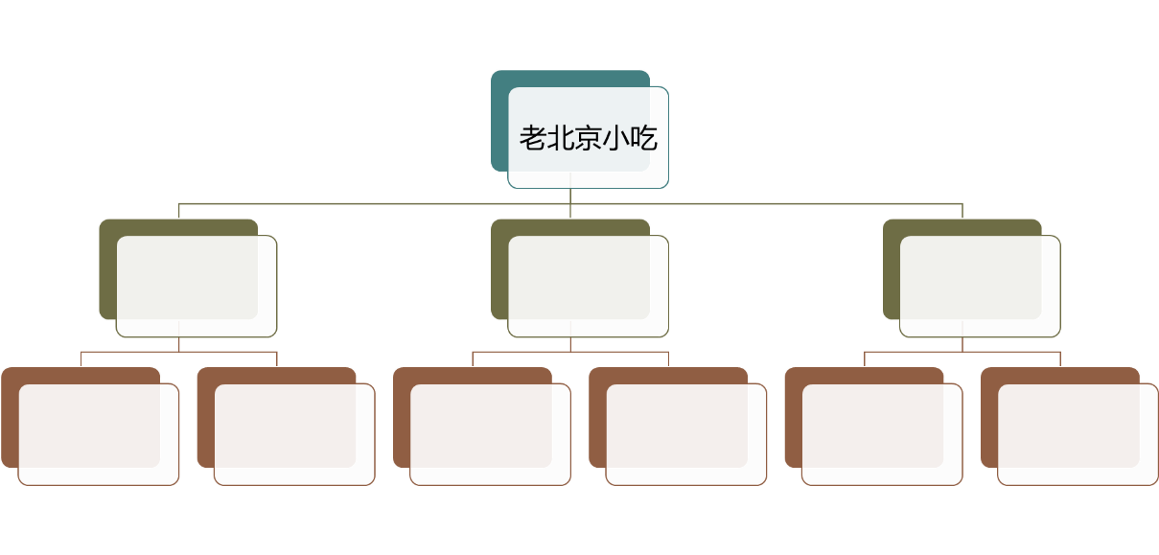

**任务二：组合资源，创建链接**

1、围绕主题，请将你需要展示的内容插入到演示文稿中，你可以从“学生资源包”中选取或自行准备。

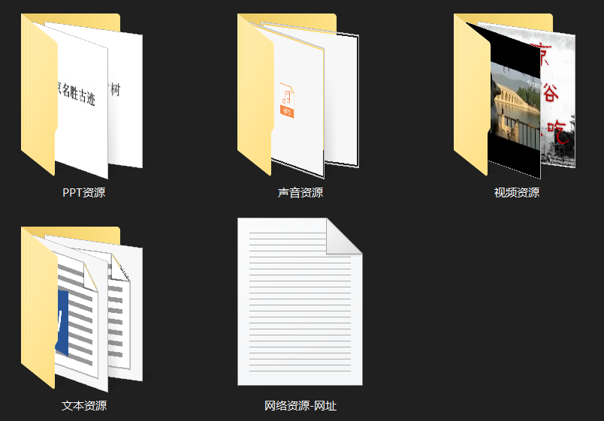

2、创建超级链接：根据内容，选择需要设置超链接的对象，为其建立超链接。

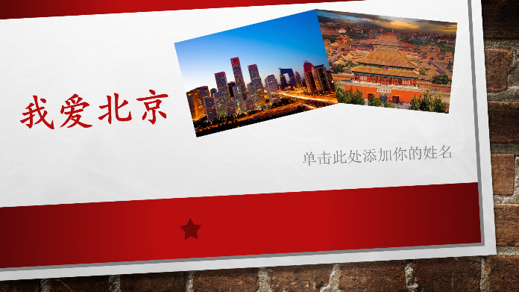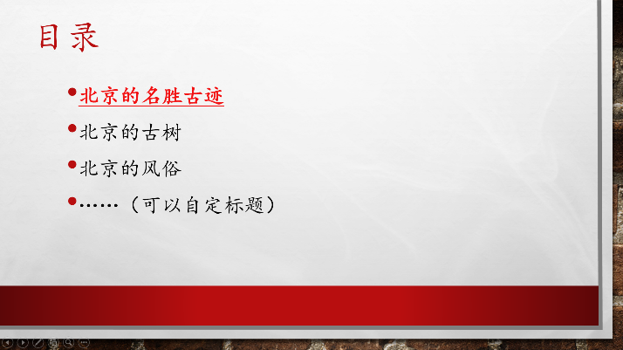

**链接资源：**

**1.超级链接:**

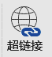演示文稿中的超链接是指从一张幻灯片指向一个目标的连接关系，这个目标可以是另一张幻灯片，也还可以是一个图片，一个电子邮件地址，一个文件，甚至是一个应用程序。而超链接的对象可以是一段文本或者是一个图片。当浏览者单击已经链接的文字或图片后，链接目标将显示在屏幕中，并且根据目标的类型来打开或运行。

**2.资源下载：**

因完成作品的资源包较大，所以同学们可自愿到百度云盘中下载相关资源，也可根据自己的兴趣爱好，自行选取素材完成练习。

资源链接：https://pan.baidu.com/s/1LodzqPmsGbzvmrg6C_ce3w

提取码：0kz2